FIȘA DE LUCRU, clasa a 7-a
Unité 1 : On fait les courses

Claudya Maria Neacșa
Școala Gimnazială Găneasa

Leçon : Les commerces et les aliments
Manuel Booklet, Français L2
Fiche de travail
- Colle/écrit chaque étiquette à l’image qui lui correspond :
Un orange | Un oignon | Un concombre | Une tomate | Un brocoli
Une banane | Une pêche | Un kiwi | Une carotte | Une pomme
Des œufs | Du poisson | Un café | Du jus d’orange | De l’eau
Une prune | Une pomme de terre | Une fraise | Un poivron | Un chou
Un gâteau | Du pain | Du lait | Du fromage | De la viande

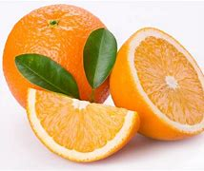 | 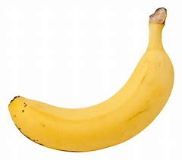 | 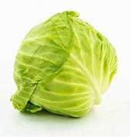 | 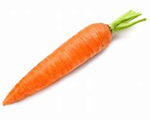 | 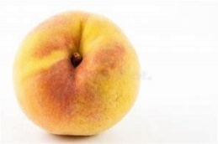
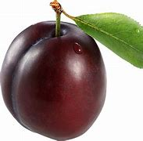 | 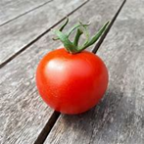 | 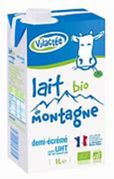 | 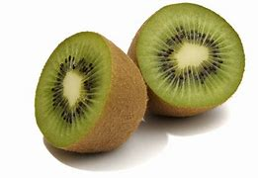 | 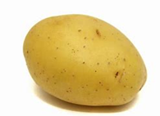
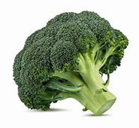 | 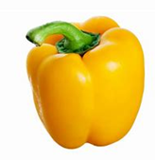 | 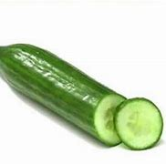 | 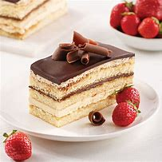 | 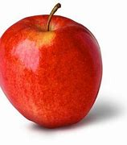
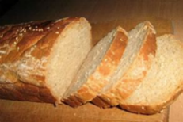 | 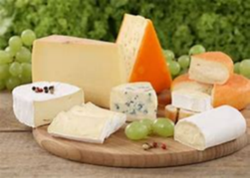 | 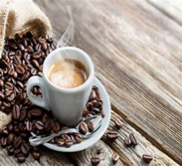 | 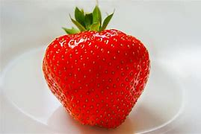 | 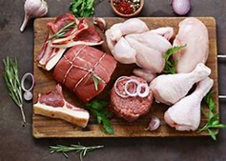
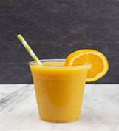 | 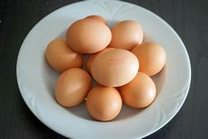 | 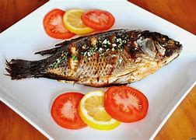 | 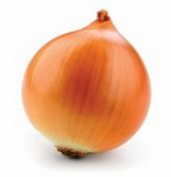 | 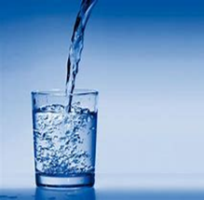

2. Groupe les aliments de la fiche dans ces trois colonnes :
Fruits | Légumes | Autres aliments | Boissons

3. Écoute et entoure les aliments que tu entends prononcées par ton professeur :
a. une fraise – une pomme – un orange
b. du lait – du jus d’orange - du poisson
c. une banane – un oignon – un concombre
d. un chou – une carotte- une pomme de terre

